О патриотическом воспитании сейчас кто только не говорит и где только не пишут. Патриотизм выступал и выступает главным объединяющим фактором, помогающим народу преодолеть трудности. Источником патриотизма в любой части света является привязанность к родным местам, традициям своего народа, языку.
Любое воспитание, в том числе и патриотическое, должно опираться на национальные традиции, наилучшие духовные и культурные достижения народа. А если оглянуться вокруг, то увидишь, что рядом живут и часто учатся люди разных национальностей со своими традициями, о которых мало знают и только вскользь слышат. В нашем Сурском крае не забывают традиции, проводят не только русские, но и мордовские, татарские праздники и фестивали. Но на них не всем удается побывать.
Растраченные и подзабытые за много лет основы всегда трудно восстановить. Простыми беседами и диалогом особенно с младшеклассниками мало чего добьешься. Зато играть они точно любят. А если для игры предложить важный для воспитательных целей материал, а форму игры выбрать посовременней, тогда можно совместить полезное с приятным.
Предлагаю использовать в работе с учениками 2-4 классов следующий материал.

Название занятия/мероприятия | Квест «Народы России»
Название модуля (согласно Примерной программе воспитания) | ☒ классное руководство  ☒ курсы внеурочной деятельности
Направление(-я) воспитания (согласно ФГОС) | ☒ гражданско-патриотическое  ☒ духовно-нравственное
Цели занятия/мероприятия | Познакомить с основами народного единства, воспитывать уважение и толерантность к народам России, развивать интерес к национальным традициям

ПОДГОТОВКА

Комментарий для организатора: провести перед праздником День народного единства.
Оборудование: компьютер, ноутбук, карточки с костюмами, предметы для игр.
Организация пространства: организовать 6 станций-локаций с определенными заданиями квеста.

МАТЕРИАЛЫ

► демонстрация на экране: https://resh.edu.ru/subject/lesson/6176/main/278887/
(РЭШ урок 15, физическая культура, Национальные игры. В гостях у народов Севера)
🎵 воспроизведение аудио
https://xn----9sbmabsiicuddu3a5lep.xn--p1ai/media/tatarskaya-kolybel-naya
https://xn----9sbmabsiicuddu3a5lep.xn--p1ai/media/kalyhanka
https://xn----9sbmabsiicuddu3a5lep.xn--p1ai/media/kotya-kotenika-kotok

СЦЕНАРИЙ

Уважаемые участники, мы собрали вас накануне праздника День народного единства, а что самое важное для единства народов вам поможет узнать наш квест. На каждом его этапе вы будете получать букву. Собранное слово поможет дать ответ. Кроме того, на каждой станции вы будете получать подсказку, которая поможет расшифровать слово.
Для получения первой буквы пройдите на первую станцию.
- Народный модельер (даны картинки с костюмами народов России и карточки с описаниями, предлагается определить, какому народу соответствует каждый костюм)
Пример : 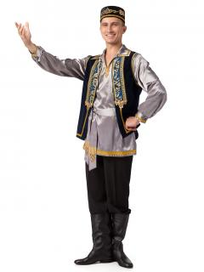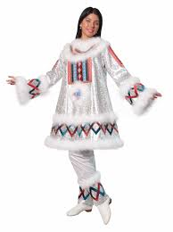
Костюм коренных народов севера: теплый, часто с мехом, геометрические узоры говорят о семейном положении, наличии детей, возрасте…
Русский национальный костюм любит яркие краски, имеет длину до пола, головной убор разный-от ленты, платка, до кокошника…
Татарский костюм любит вышивку золотом, даже головной убор покрывают узоры.
Подсказка для финала «Можно давать добрые советы другим», буква А
2)Национальная кухня (предлагается определить, к какому народу попал на пир)
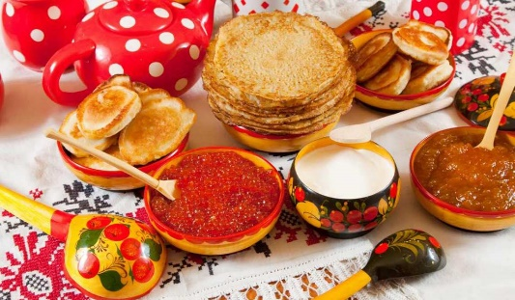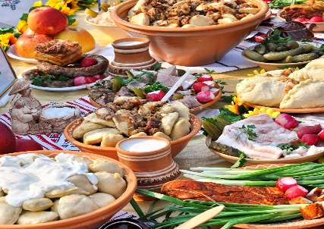
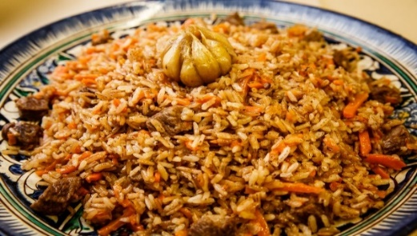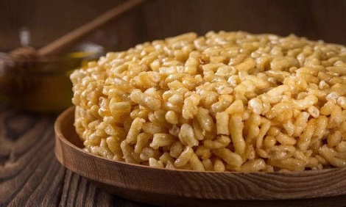
Подсказка: У всех народов особые вкусовые пристрастия и кулинарные предпочтения. Например, жители прибрежных районов едят морепродукты, в лесостепях питаются мясом, в южных странах всегда много фруктов и овощей. Во всех странах по-разному готовят одни и те же продукты. В России рис варят, в Узбекистане просто заливают кипятком и настаивают, в Японии, наоборот, заливают холодной водой. На Руси традиционные блюда варили и запекали в дровяных печах. Однако, некоторые блюда народы мира заимствуют друг у друга, например, любимые в Украине вареники придумали турки. В Татарстане и у татар принято встречать гостей чак-чаком. Путешествуйте, знакомьтесь с традициями и обычаями других народов и открывайте для себя новые блюда и кухни.
Подсказка для финала «Можно угощать любых гостей», буква Р
3) Обычаи
У многих славянских народов существовал обычай «допекания» или «перепекания» младенцев — обычно тех, кто родился раньше срока или был слабым и болезненным. Считалось, что причина слабого здоровья может быть в том, что ребенок «недозрел» в утробе матери. Поэтому знахарка обмазывала младенца тестом с головы до ног и со специальными приговорами сажала его в печь — разумеется, уже не горячую, а еле-еле теплую. После такого ритуала новорожденный должен был стать бодрее и здоровее.
В каких сказках и какой герой действовал похожим образом? (Айога, Гуси-лебеди, Рукавичка…?)
Подсказка для финала «Обычаи и привычки разные, но много общего»,
буква Б
4)Поиграем?
У каждого народа есть свои старинные игры. Какие русские игры вы знаете? Познакомьтесь с играми народов севера и попробуем сыграть! (просмотр видео, проведение одной из игр-Поймай мяч или перетягивание палки).
Подсказка для финала «Новому интересно учиться у других даже в игре», буква Ж
5) Споем?
Прослушайте записи… (Татарская колыбельная- Алсу, Калыханка - Песняры, Котя, котенька, коток- Русская колыбельная) Что их объединяет?
Да, это колыбельные песни. Их удивительное свойство в том, что поют по всему миру. На каком бы языке не говорили люди, какой традиции не придерживались, везде матери поют их своим малышам.
Подсказка для финала «С песней по жизни веселей», буква У
6)Составь пазл
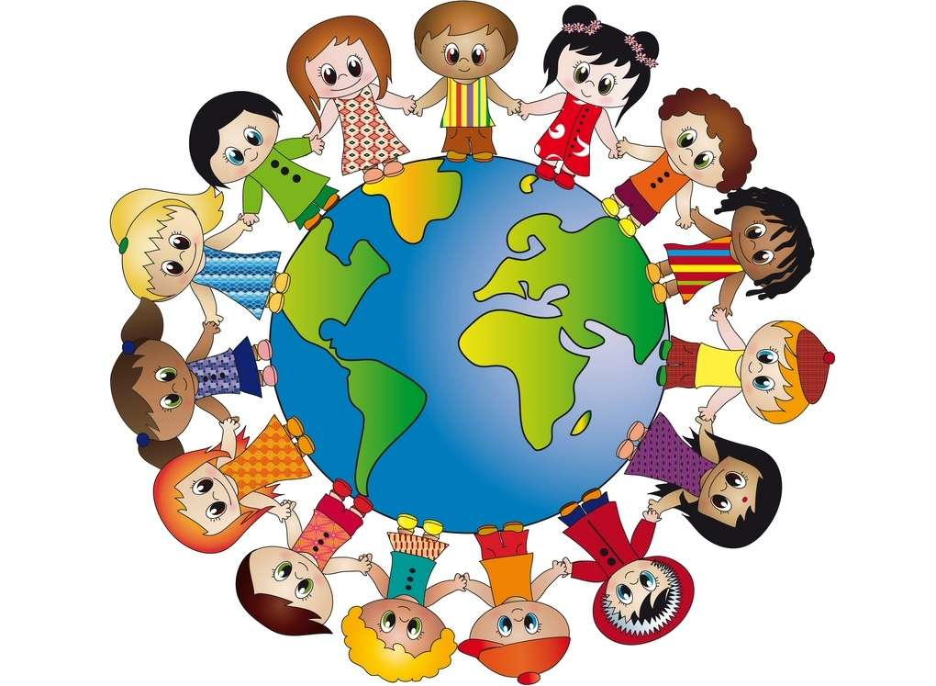
(на выбор по уровню класса)
Подсказка для финала «Давайте жить в мире», буква Д
Итак, ребята, вы прошли все этапы квеста, буквы и подсказки помогут составить слово. Пробуйте…. Что же самое важное для единства народов?
-Дружба!
Чем отличаются народы России? А что у них общего? Кому захотелось побывать в гостях у других народов? Что особенно заинтересовало? Чем сами готовы поделиться с людьми других народов?

